Задание 4.

**Интерактивные элементы веб-сайта:**

* При нажатии на кнопку входа или регистрации открывается всплывающее окно с формой входа и регистрации.
* При нажатии на кнопку «Чат с преподавателем» обучающийся сможет связаться с преподавателем.
* В блоке «Отзывы» можно оставить отзыв об учебном процессе, о работе и функциональности сайта.

**Адаптивность:**

* Сайт адаптируется под мобильные устройства и планшеты.
* На мобильных устройствах уменьшается размер картинок и размер текста.

**Эскизы страниц**

1. **Эскиз главной страницы**

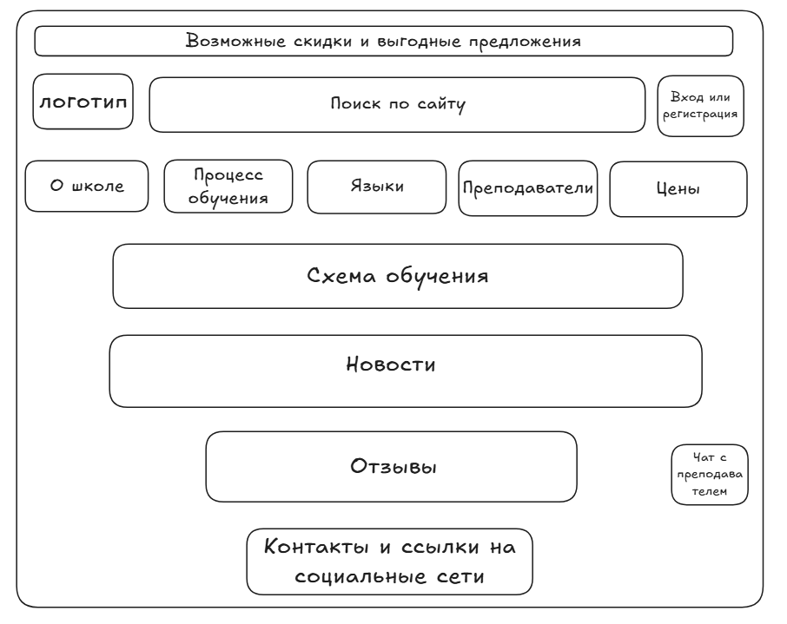

1. **Эскиз страницы каталога**

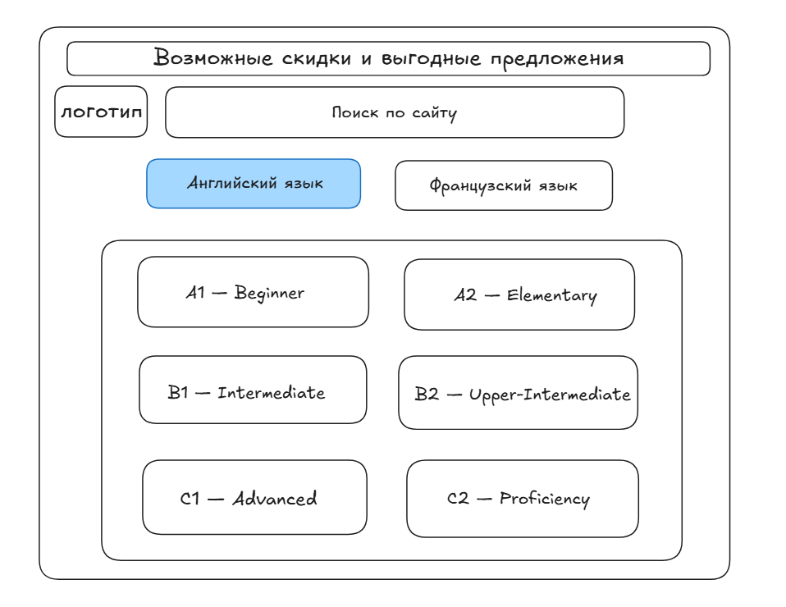

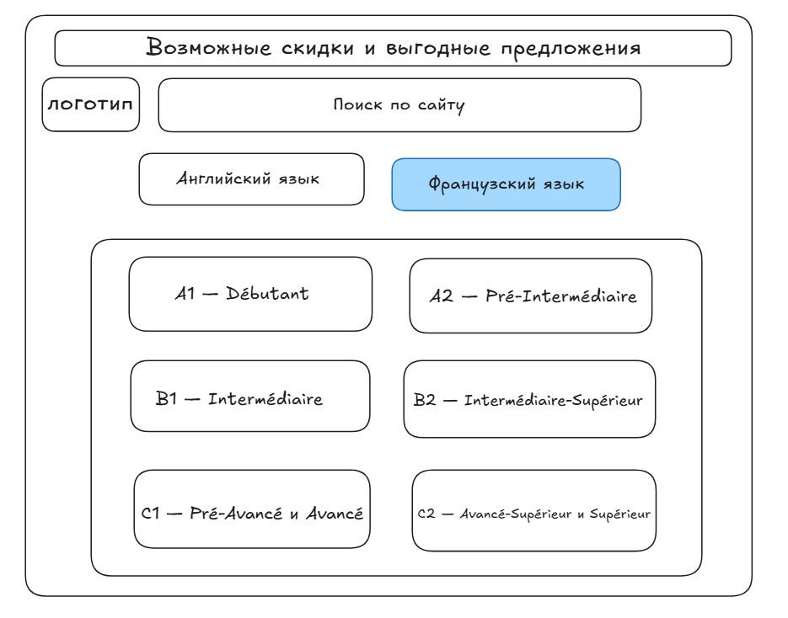

1. **Страница темы.**

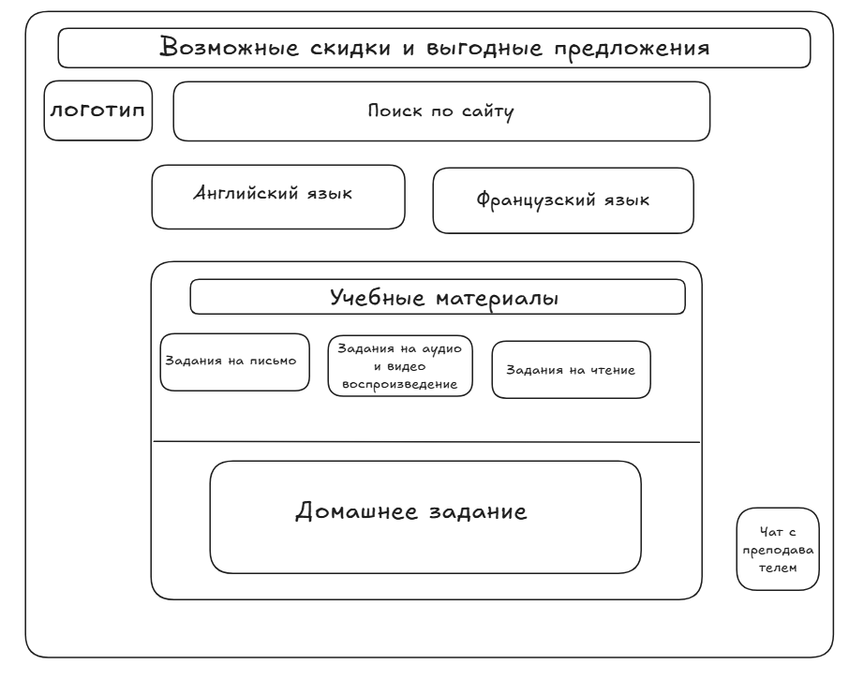

1. **Страница оплаты обучения**

